Принято на заседании Управляющего совета
Протокол № 3 от 08.02.2017 г.

Отчет по исполнению плана финансово-хозяйственной деятельности за 2016 год
МДОУ «Детский сад № 232»

Финансово-хозяйственная деятельность детского сада направлена на реализацию уставных целей. Источниками формирования имущества и финансовых ресурсов являются:
- средства муниципального и областного бюджета;
- родительская плата;
- имущество, переданное МДОУ собственником;
- иные источники, предусмотренные действующим законодательством.
С 2015 года финансирование дошкольных образовательных учреждений производится в форме субсидий из соответствующих бюджетов (муниципального и областного). Областной бюджет финансирует реализацию образовательной услуги воспитанникам, а городской – услугу по присмотру и уходу за детьми. На финансовый год составляется план финансово-хозяйственной деятельности, включающий в себя постатейный расчет дохода и расхода по бюджетному финансированию и родительской плате.
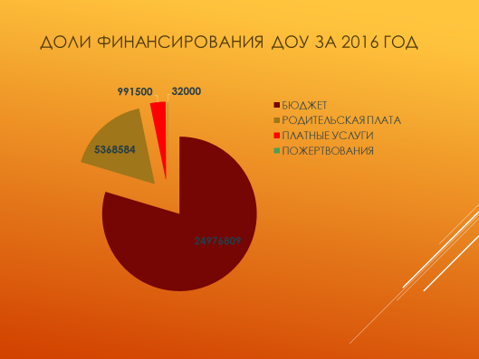

В план финансово-хозяйственной деятельности закладываются защищенные статьи расходов, т. е. то, без чего детский сад просто не может функционировать:
- Заработная плата сотрудников ДОУ
- Коммунальные услуги и связь.
- Охрана (тревожная кнопка»)
- Содержание имущества по договорам с обслуживающими организациями
- Прочие услуги
- Налоги
- Компенсация части родительской платы
- Путевки для детей сотрудников в ДОЛ
В течение года детскому саду могут выделяться целевые субсидии из городского или из областного бюджета на определенные виды работ или закупку оборудования, ремонты. Так, например, в 2016 году по целевой субсидии были выделены средства на приобретение пароконвектомата в сумме 195000 руб. Целевые средства детский сад может потратить только по их прямому назначению. Правильность расходования целевых средств контролируются надзорными органами.

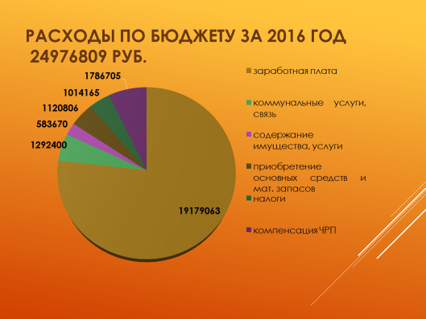
Структура финансового обеспечения МДОУ детский сад № 232 в 2016 году
Б Ю Д Ж Е Т – 2016 год
Вид расходов | План | Исполнено
Заработная плата | 14 995 263,00 | 14 995 263,00
Прочие выплаты ( пособие до 3-х лет) | 400,00 | 400,00
Начисления на заработную плату | 4 580 990,00 | 4 183 400,00
Услуги связи + интернет | 41 300,00 | 41 300,00
Коммунальные услуги | 1 280 337,00 | 1 251 100,00 ( отопление, электроснабжение, водоснабжение согласно выставленным счетам)
Услуги по содержанию имущества | 358 100,00 | 345 180,00 в том числе:  -услуги по вывозу мусора - 49 700,00  -дератизация - 5 760,00  - акарицидная обработка – 3 640,00  - промывка , опрессовка -12 000,00  - обслуж, ремонт оборудования -24 380,00  -электромонтажные работы-17 300,00  - поверка весов – 6 550,00  -обслужив. пожарн.сигнализации-16 200,00  -замена теплосчетчика –35 500,00  -замена эл. рубильника -14 000,00  -ремонт лестничных клеток -100 000,00  -спиливание и омолажив. деревьев-60 150,00
Прочие услуги | 251 792,00 | 238 490,00 в том числе:  - охранные услуги – 14 400,00  -поддержка АПС в рабочем сост. -25 200,0  -прохожд.санминимума работников- 8740,00  -период.профосмотр сотрудников- 81200,00  -обслуж. бухг.программ, сайтов – 14 000,00  -изготовл. продукции ФЭС- 56 350,00  -обновл..ключаЭЦП и продл.сертиф.-7 500,00  - -подписка учебных изданий -16 300,00  - % банку по переч. компенсации-10 100,00  - част. опл путевкиа в детский лагерь- 4700,00
Прочие расходы | 1 014 165,00 | 1 014 165,00 (налоги на землю, имущество, экологию)
Приобретение основных средств | 895 706,00 | 895 706,00 в том числе:  -уличное игровое оборудование(4ед.) –77 696,00  -учебная,игровая мебель разная(8 ед.) -107300,00 -тренажер детский (16шт. ) -5 100,00  -спортивный уголок (1 шт.) –7500,00  -ноутбук+ источник БП (3шт.) – 111 640,00  - стулья детские (104шт.) – 148 500,00  -комплект сенсорного оборудован.(1шт.)-14 500,00  - стол для песочной анимации (2шт.) –29 800,00  - новогодняя Елка(2 шт.)- 37 070,00  -конструкторы «Полидрон» -10шт.-161 600,00  -пароконвектомат(кухня)-1 шт. 195 000,00
Приобретение материальных запасов | 225 100,00 | 225 100,00 в том числе :  - продукты питания (опекун-1 реб.) 24 900,00  -набор первоклассника)депутаты)- 26 000,00  -карнав.костюм «Снегурочка» -1шт. 7 000,00  -игрушки разные -317шт 111 780,00  -канцтовары для занятий 17 385,00  -медикаменты – 16 281,00  -лампа светодиодная- 94шт. 15 054,00  -мышь+ жестк.диск к ноутбукам 6 700,00
Компенсация части родительской платы | 1 799 400,00 | 1 786 705,00
И Т О Г О | 25 442 540,00 | 24 976 809,00
Помощь депутатов за 2016
Депутат Ярославской областной думы
Михаил Королев оказал финансовую помощь в проведении ремонта лестничных клеток по исполнению предписания Роспотребнадзора на сумму 100000,00 рублей
Депутат Ярославской областной думы
Сергей Балабаев оказал финансовую помощь в оснащении сигнальной эвакуационной системы по исполнению предписания Госпожнадзора на сумму 56350,00 рублей
Депутат муниципалитета г. Ярославля
Олег Ненилин оказал помощь в омоложении и спиливании деревьев на сумму 60150,00 рублей
оказал помощь в строительстве новой веранды на сумму 99000,00 рублей
и ремонте веранды группы № 4 на сумму 12000 рублей.

Исполнение внебюджетной сметы за 2016 год

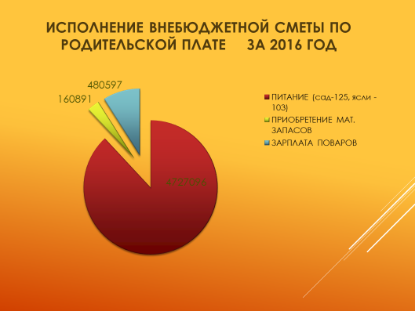
Основная сумма внебюджетных средств - это родительская плата за содержание детей, большая часть которой идет на питание. В последние годы сокращается благотворительная, материальная помощь и добровольные пожертвования от предприятий, родителей. В основном эта помощь заключается в проведении косметических ремонт помещений групп, в которые ходят дети. В 2016 г. отремонтированы туалетные и умывальные группы № 1,4 и 5. В группе № 1 родители приобрели новые полотенечницы и покрасили приемную группы. В условиях ограниченного бюджетного финансирования деятельности ДОУ значимым для развития материально-технической базы являются внебюджетные источники финансирования.
ВНЕБЮДЖЕТ – 2016 год
Вид расходов | План | Исполнено
Приобретение материальных запасов | 5 828 000= | 4887987=00 в том числе :  - продукты питания - 4727096=;  -приобретения в группы :  -посуда – 24320=  -моющие – 49805=  -электротовары – 15239=  -постельное белье- 33600=  -сантехника- 23657=  -дез.средства – 6840=  - хозтовары – 7430=
Заработная плата | 362 900,00 | 361 700=
Начисления на заработную плату | 118 900,00 | 118 897=
И Т О Г О | 5 428 200,00 | 5 368 584=

В связи с увеличением объема финансирования реализации образовательной программы и обеспечения образовательной деятельности из областного бюджета, благотворительная помощь за последние годы стала существенно снижаться и составила за 2016 год – не более 40 тыс. рублей.

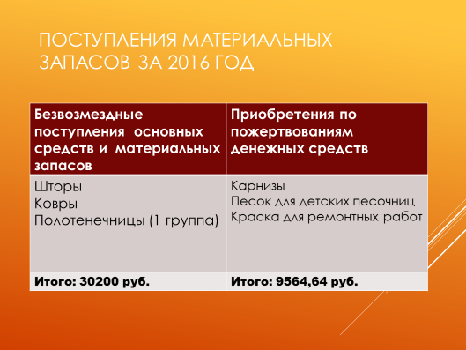
Внебюджетные средства проводятся через лицевой счет детского сада в банке. Помощь, поступившая в виде материальных ценностей, приходуется на баланс детского сада.
Приобретения от доходов по платным услугам
Чистый доход составил – 171500 руб.
- ремонт коридоров
- пылесос
- ламинатор, брошюратор
- МФУ
- шторы
- скамья в комнату психолога
- краска
- расходные материалы
- кресла офисные

Для различных категорий семей действует целый ряд льгот, согласно которым родительская плата значительно снижена или совсем отсутствует. Большинство родителей получают компенсацию части родительской платы, которая составила за 2016 год в общей сумме 1 786 705 руб. Поэтому общая доля родительских средств в бюджете детского сада, не превышает 14 %. Таким образом, большая часть затрат на содержание детей в государственном учреждении покрывается областным и городским бюджетом.
Содержание одного ребенка в детском саду в 2016 году составило около 92,5тыс. рублей в год.
В 2016 году по сравнению с планом деятельность детского сада была недофинансирована по городскому бюджету, поэтому размер кредиторской задолженности перед обслуживающими организациями на 01.01.2017 г. составил 213812,54 руб. Размер родительской платы, хотя и был повышен в сентябре 2016 года, но не превысил запланированную величину, в связи с низкой посещаемостью детского сада воспитанниками – на 63% от нормы. По этой же причине не выполнен план по дополнительным платным образовательным услугам.
Однако в сравнении с предыдущим финансовым годом объем бюджетных средств на предоставление услуги дошкольного образования существенно возрос.
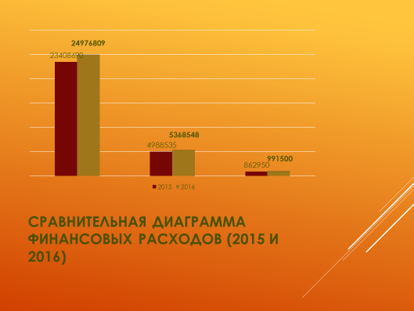
Подводя итоги финансово-хозяйственной деятельности ДОУ можно сказать, что продолжают сохранятся проблемы по оснащению материально-технической базы, предметной развивающей среды, необходимой для организации образовательной деятельности, удовлетворяющей потребностям детей, коллектива, родителей. Поэтому одним из основных направлений финансово-хозяйственной деятельности на 2017 год мы выделяем следующее:
- приведение предметной развивающей среды ДОУ в соответствии с ФГОС ДО за счет эффективного использования бюджетных и внебюджетных средств и привлечения дополнительных источников финансирования;
- поиск и привлечение дополнительных источников финансирования для решения проблем материально-технического оснащения.

Благодарим Вас за проявленный интерес к нашему дошкольному учреждению.
Приглашаем к сотрудничеству.

